Министерство образования Республики Беларусь

Учреждение образования

«Белорусский государственный университет

информатики и радиоэлектроники»

Факультет компьютерных систем и сетей

Кафедра информатики

Дисциплина: Методы численного анализа

**ОТЧЁТ**

к лабораторной работе №10

на тему

**«МЕТОД АДАМСА»**

|  |
| --- |
| Выполнил студент группы 253505  Снежко Максим Андреевич |
|  |
| (дата, подпись студента) |
| Проверил доцент кафедры  информатики  Анисимов Владимир Яковлевич |
|  |
| (дата, подпись преподавателя) |

Минск 2023

## Содержание

1. Цель работы 3

2. Теоретические сведения 4

3. Программная реализация 4

4. Тестовые примеры 4

5. Выводы 8

# Цель работы

Изучить численное решение задачи Коши для обыкновенных дифференциальных уравнений методом Адамса.

# Теоретические сведения

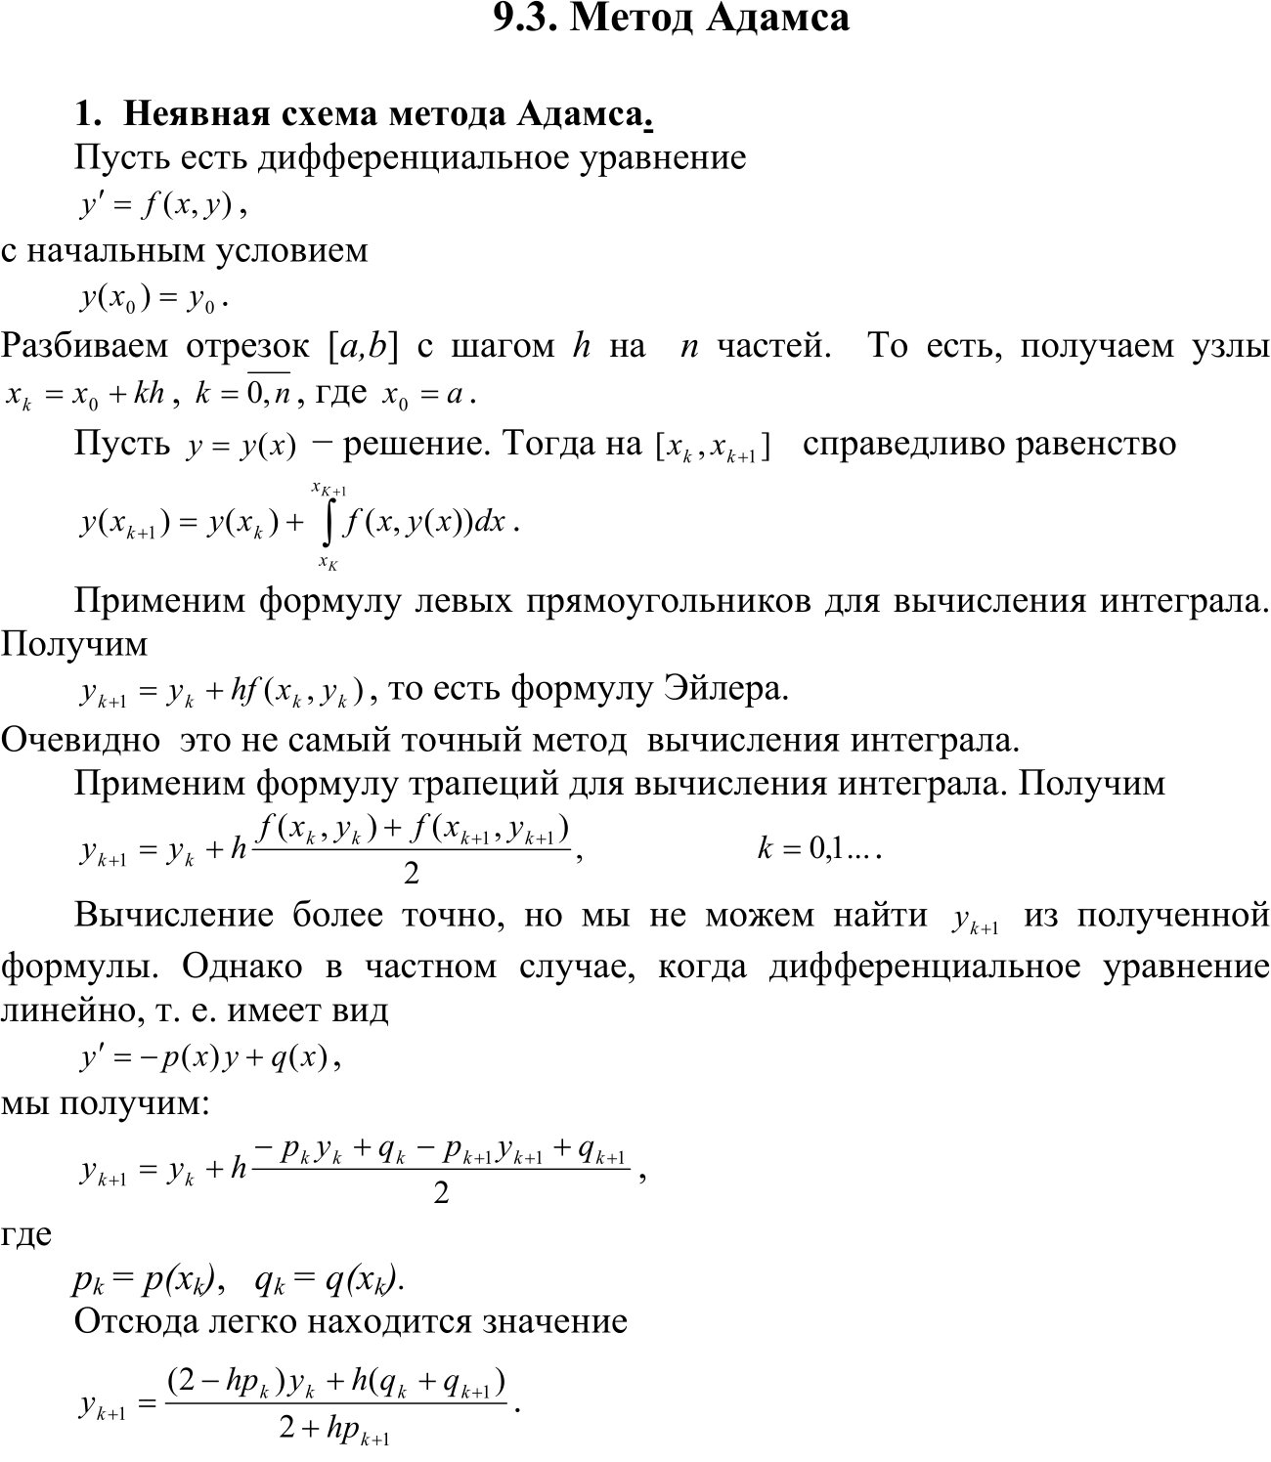

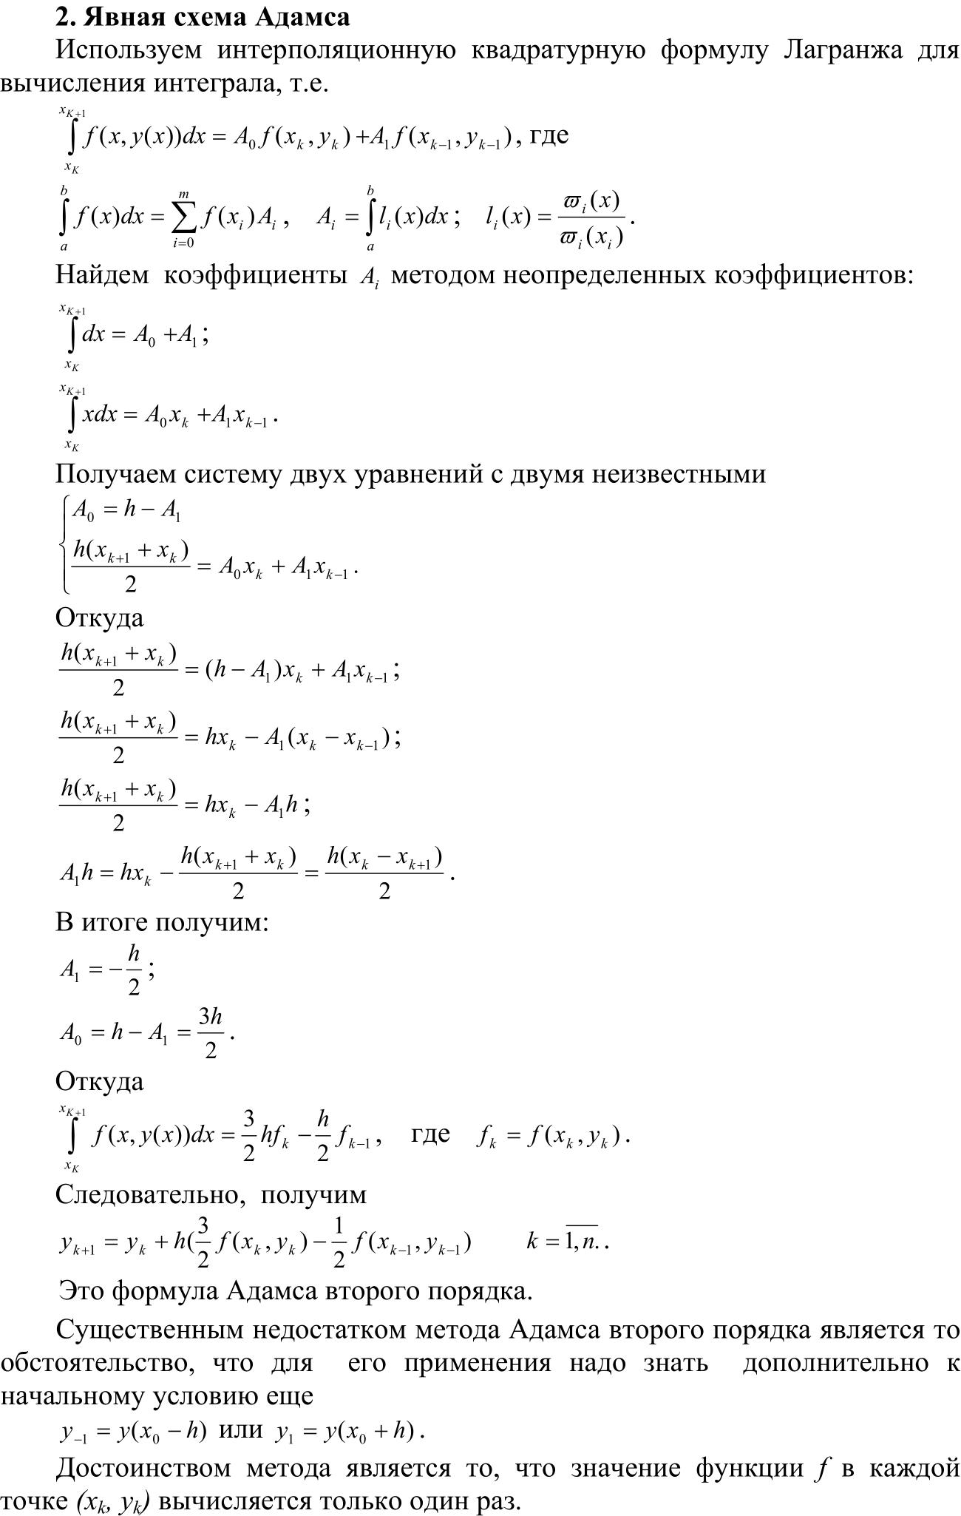

# Программная реализация

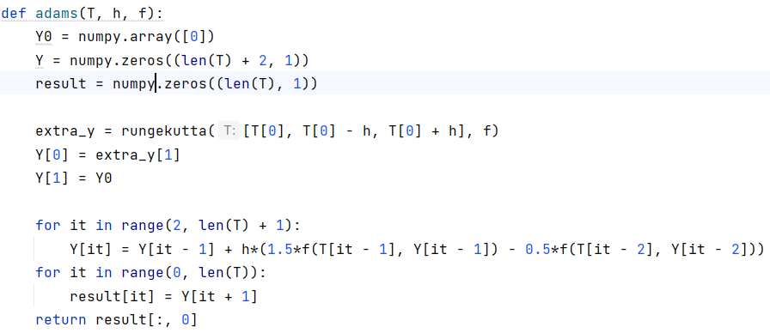

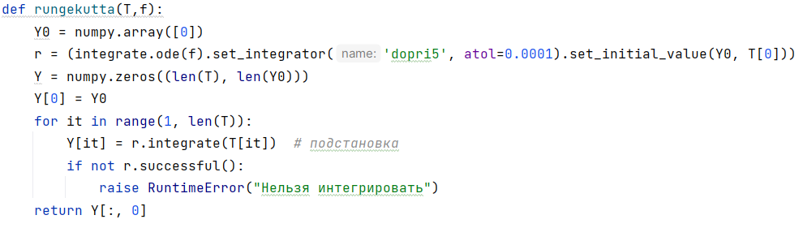

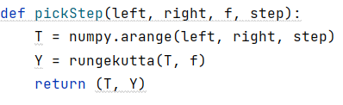

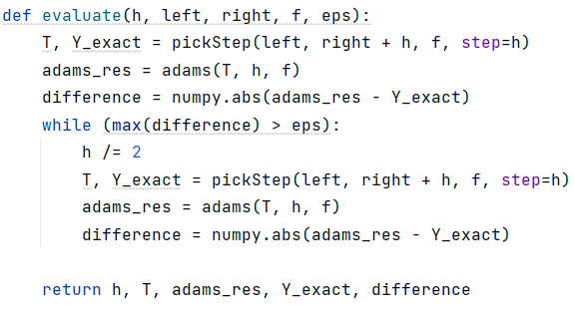

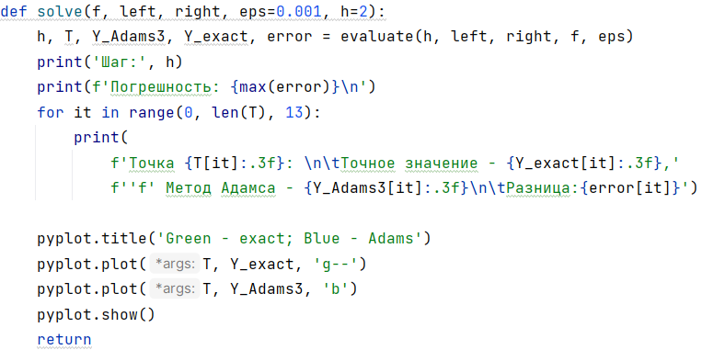

# Тестовые примеры

**Тестовый пример 1**.

С помощью метода Адамса найти с заданной точностью решение заданного уравнения на заданном отрезке.

$y^{'}=x^{2}+y+4$ Промежуток:[0,1]

Вывод программы:

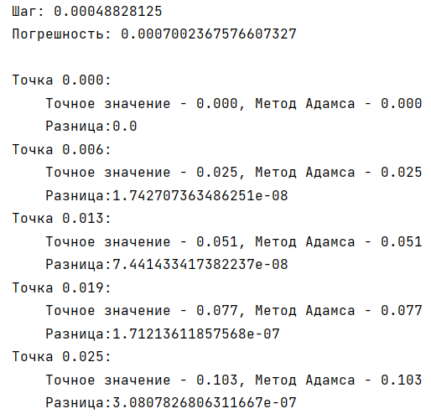 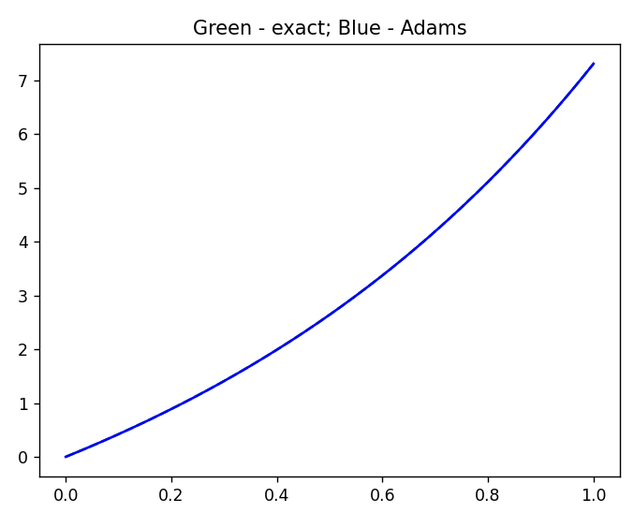

…

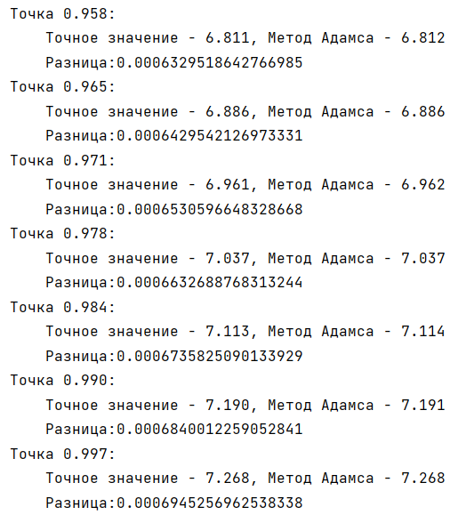

**Тестовый пример 2**.

С помощью метода Адамса найти с заданной точностью решение заданного уравнения на заданном отрезке.

$y^{'}=\tan{x}+y$ Промежуток:[0,1]

Вывод программы:

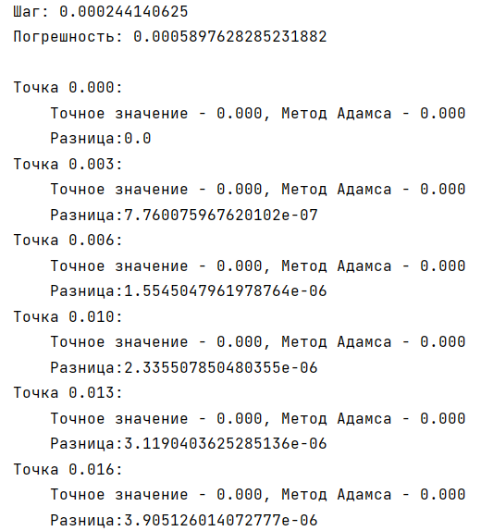 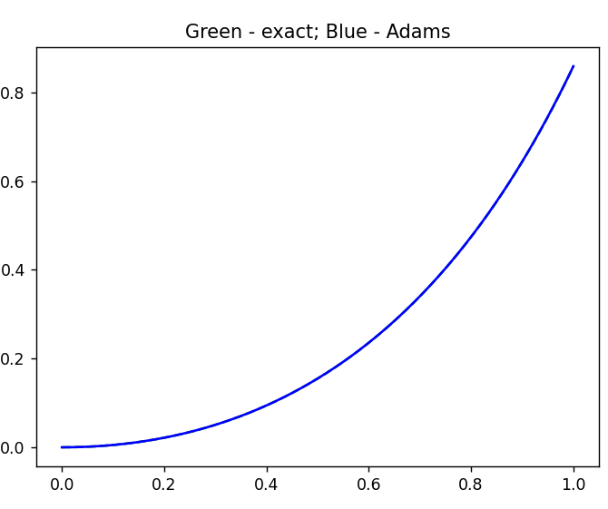

…

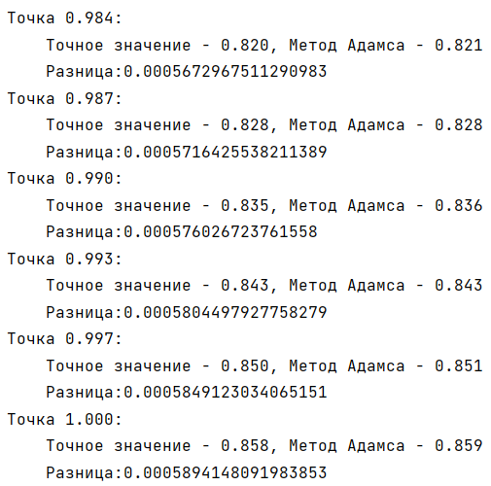

**ЗАДАНИЕ**

**Вариант 8**

С помощью метода Адамса найти с точностью до 0.001 решение заданного уравнения на отрезке [0; 1].

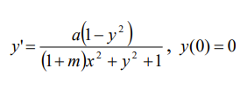где, 𝑚 = 1.5, 𝑎 = 0.9

Вывод программы:

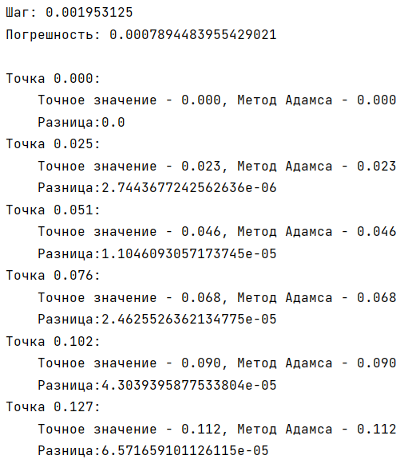 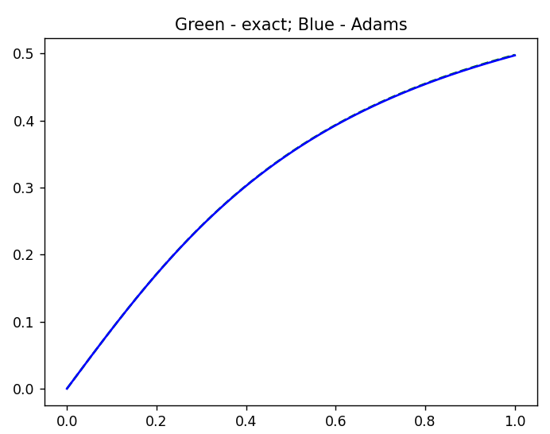

…

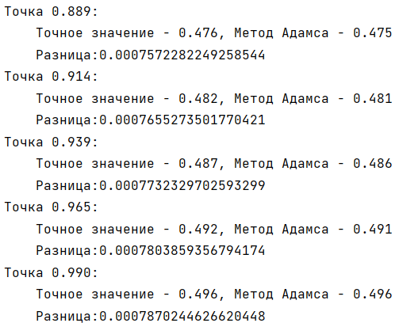

# Выводы

Таким образом, в ходе выполнения лабораторной работы был освоен метод Адамса для решения задачи Коши для обыкновенных дифференциальных уравнений. Составлена компьютерная программа, на тестовых примерах проверена правильность её работы, с заданной точностью построен график решения дифференциального уравнения заданного варианта.